# Thunderbird测试

# 安装和运行Thunderbird

### 安装Thunderbird

* 执行下列指令

dnf install thunderbird

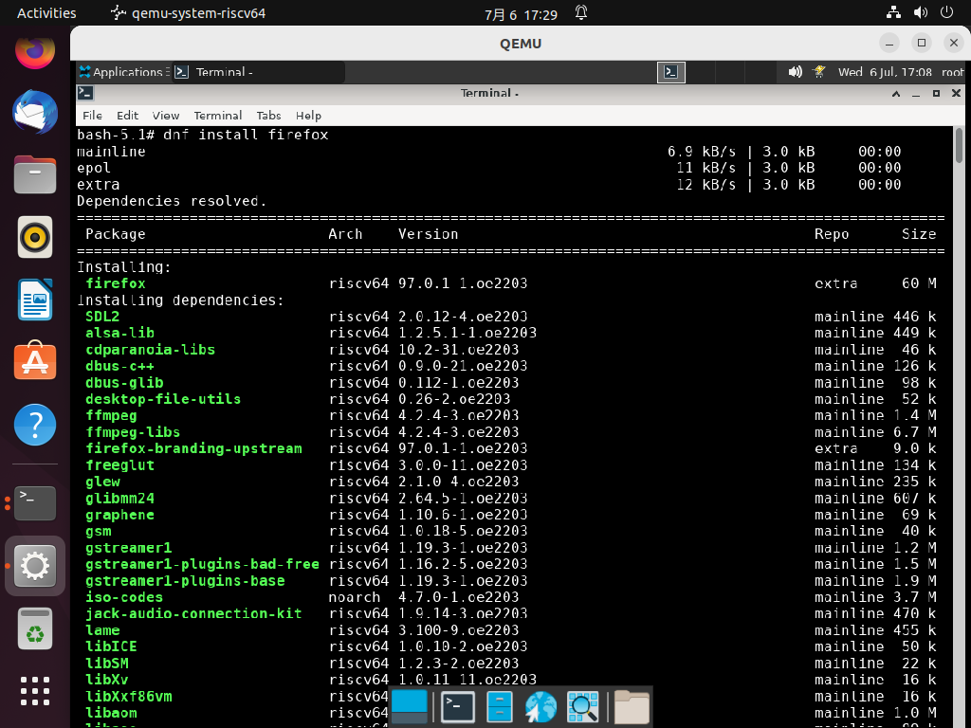

### 启动Thunderbird

* Xfce桌面下打开终端，输入thunderbird 启动 Thunderbird。

thunderbird

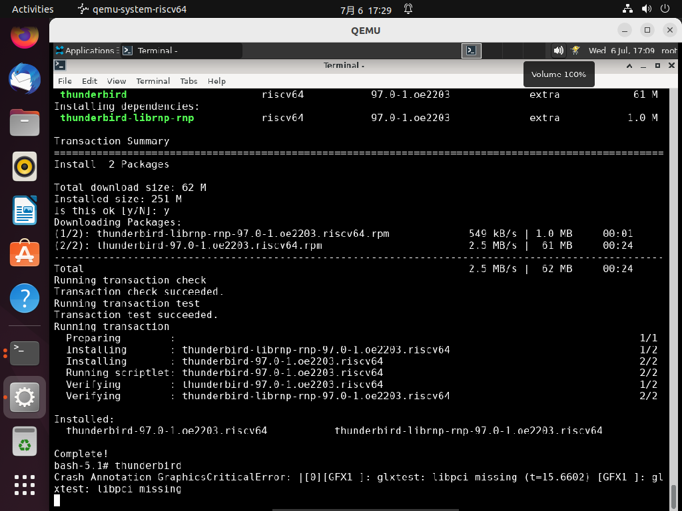

# 测试项

## 电子邮件

1. 手动账户配置

操作步骤：进入账户设置页面，输入账号信息，点击手动设置

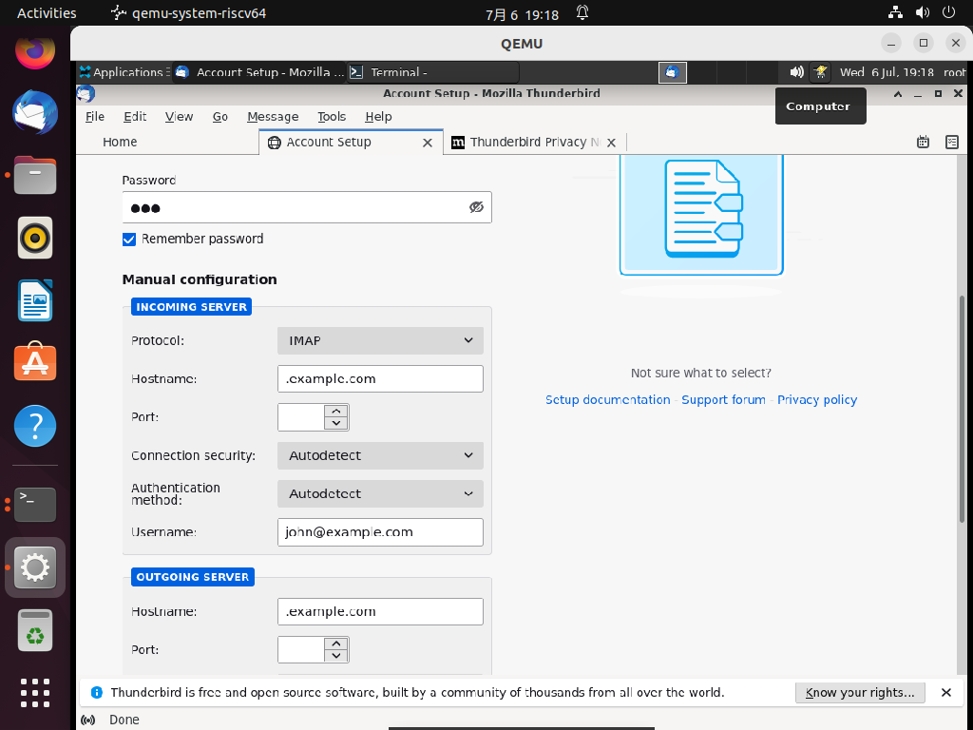

1. Gmail的配置
2. 自动帐户配置

操作步骤：进入账户设置页面，输入账号信息，点击继续

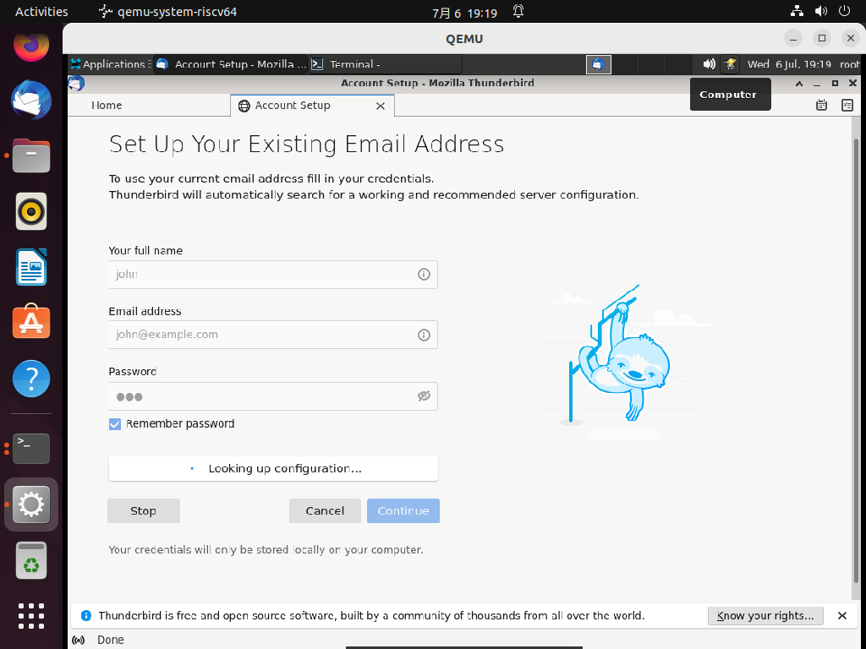

1. 将 IMAP 更改为 POP

操作步骤：进入账户设置页面，进行手动设置，将IMAP修改为POP3

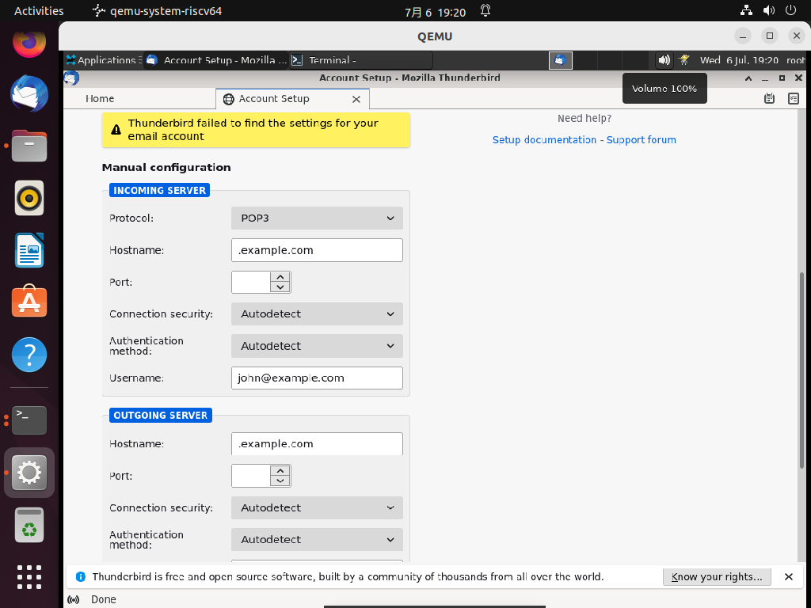

1. 从 POP 切换到 IMAP 帐户

操作步骤：进入账户设置页面，进行手动设置，将POP3修改为IMAP

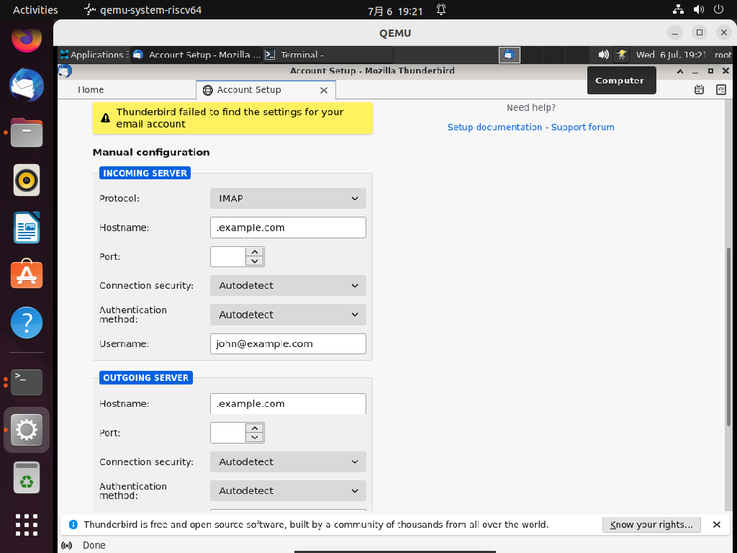

1. Thunderbird 中的邮件目录
2. Thunderbird 中的新功能
3. 阅读、发送和整理电子邮件
4. 阻止发件人
5. 消息中的远程内容
6. 全局搜索

操作步骤：在全局搜索框中输入搜索内容，按下回车键搜索

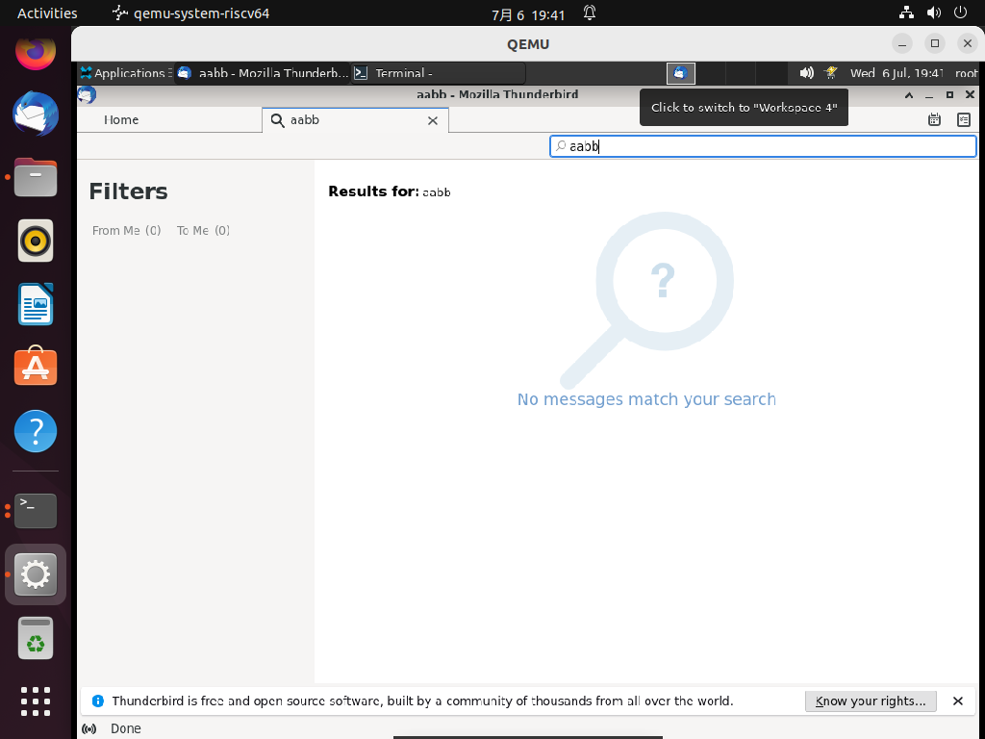

1. 大型附件的文件链接
2. 签名
3. 快速筛选工具栏

操作步骤：使用快捷键Ctrl+shift+K打开快速搜索失败，无反应

1. 归档消息
2. 消息标签 - 在 Thunderbird 中分类您的电子邮件

## 联系人

1. 阻止发件人
2. 如何使用虚拟卡 (vCard)

## 安装、迁移和更新

1. 配置文件 - Thunderbird 存储您的消息和其他用户数据的位置

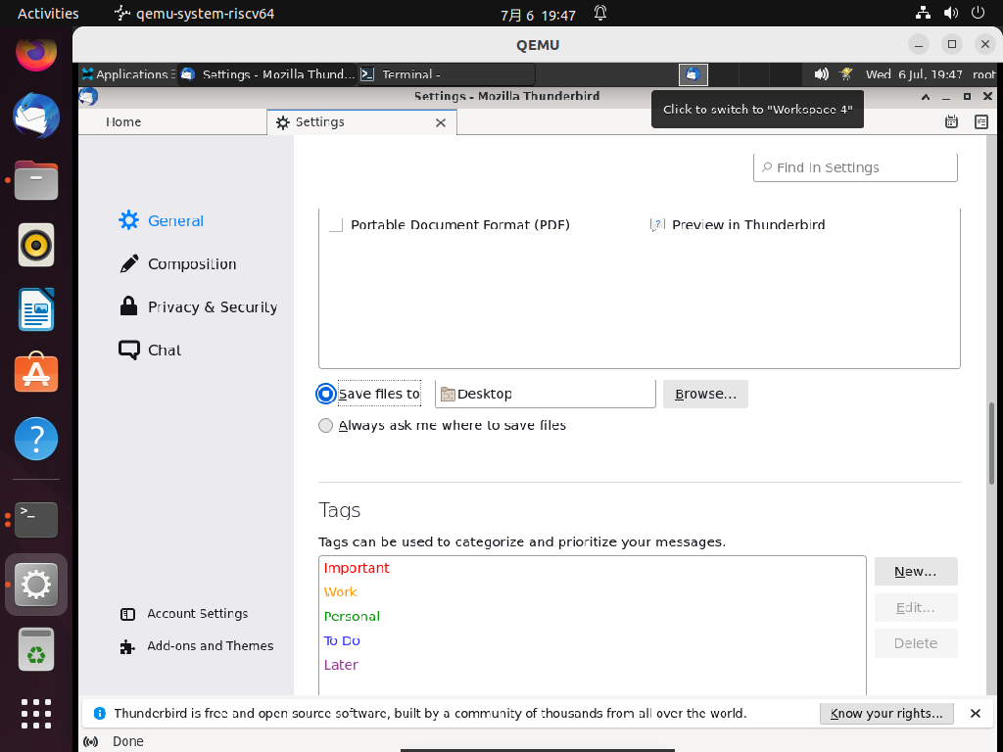

1. 将 Thunderbird 数据移动到新计算机

## 隐私和安全设置

1. 密码管理器 - 在 Thunderbird 中记住、删除和更改密码

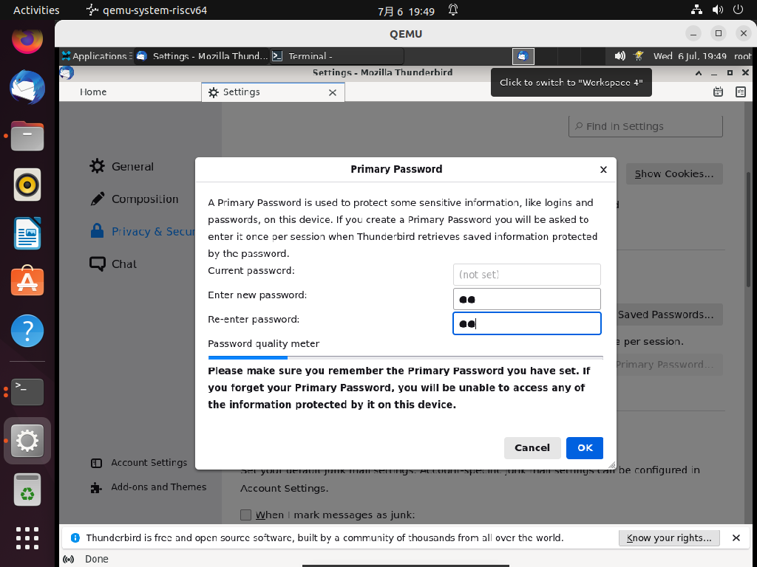

1. 配置证书

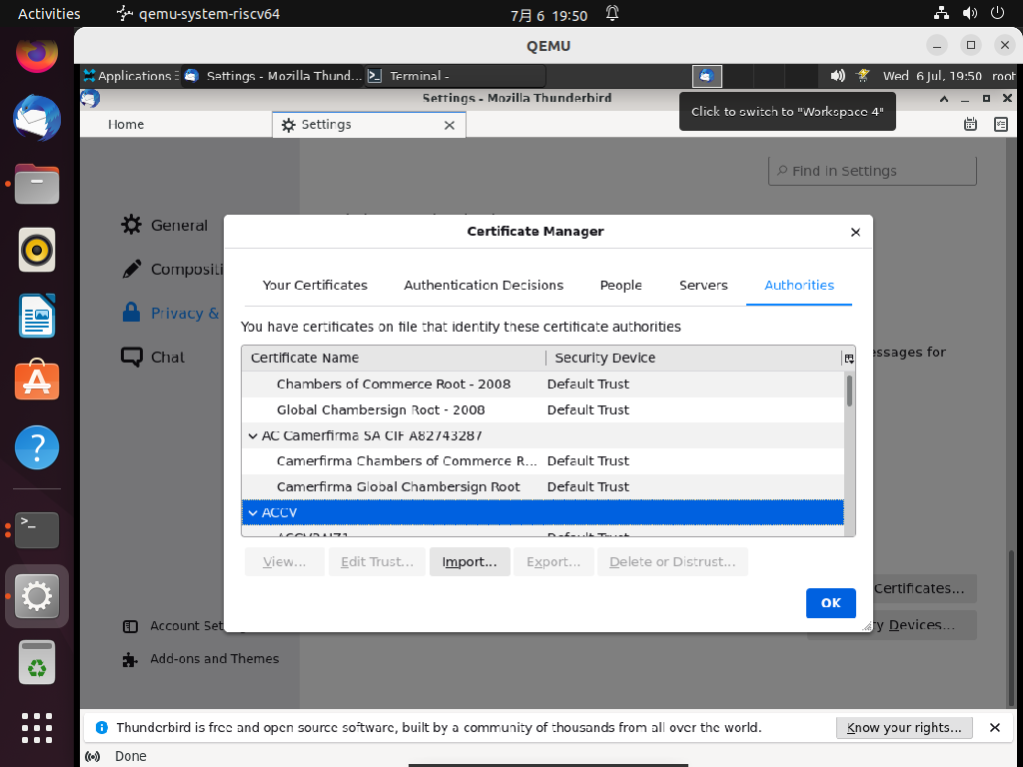

1. 数字签名和加密消息

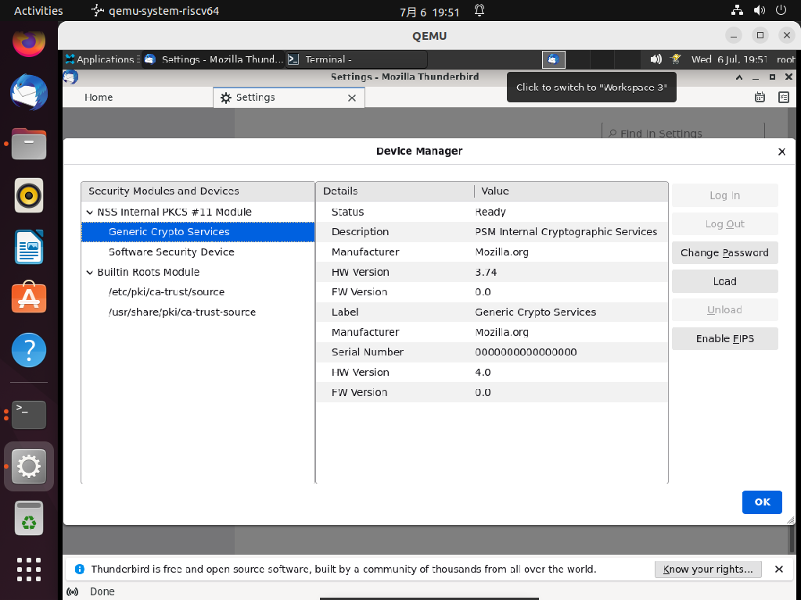

## 自定义控件、选项和附加组件

1. 在 Thunderbird 中安装插件

操作步骤：设置-扩展-添加插件

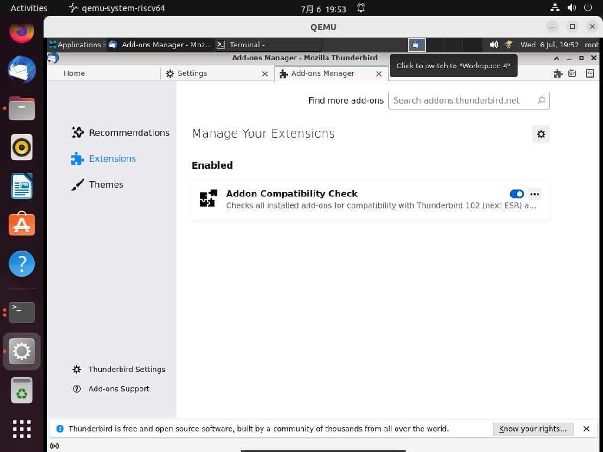

1. 如何禁用或更改 Thunderbird 起始页

操作步骤：设置-常规-起始页

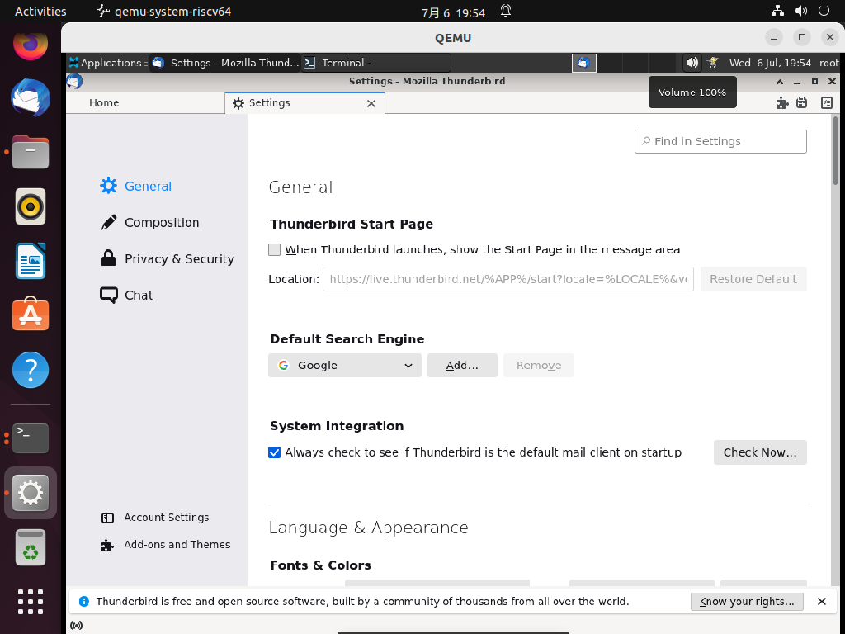

1. 高级面板 - Thunderbird 中的系统、网络、更新和其他高级设置

操作步骤：设置-常规-网络

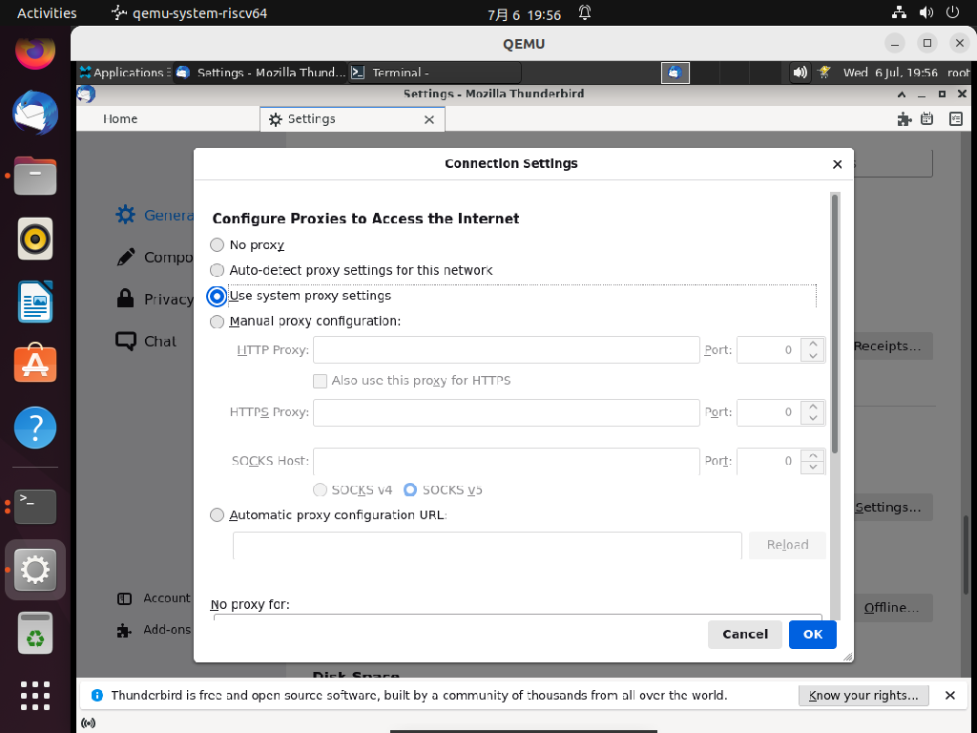

操作步骤：设置-常规-更新，缺少更新设置

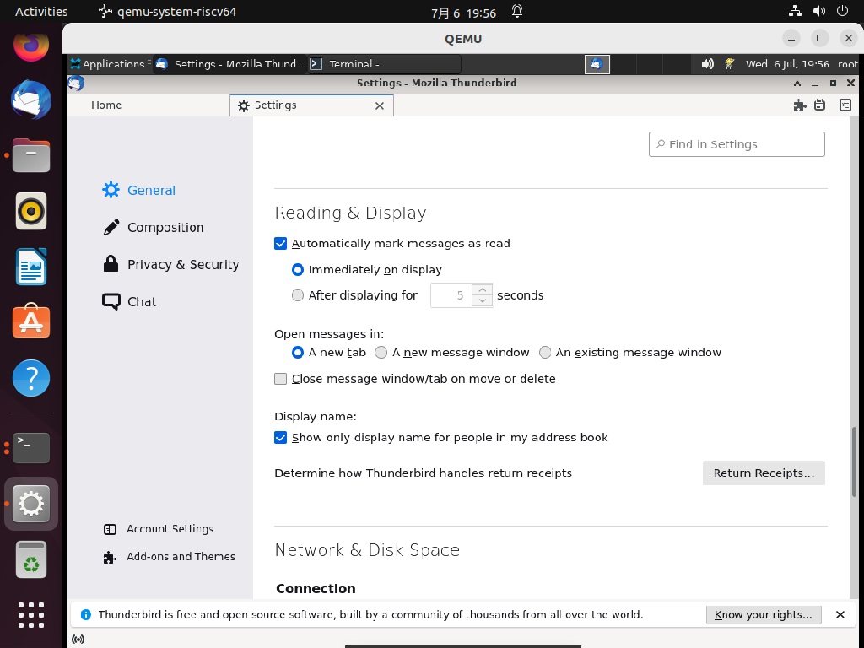

1. 安全面板 - Thunderbird 中的垃圾邮件、诈骗、防病毒和密码设置

操作步骤：设置-隐私安全-安全

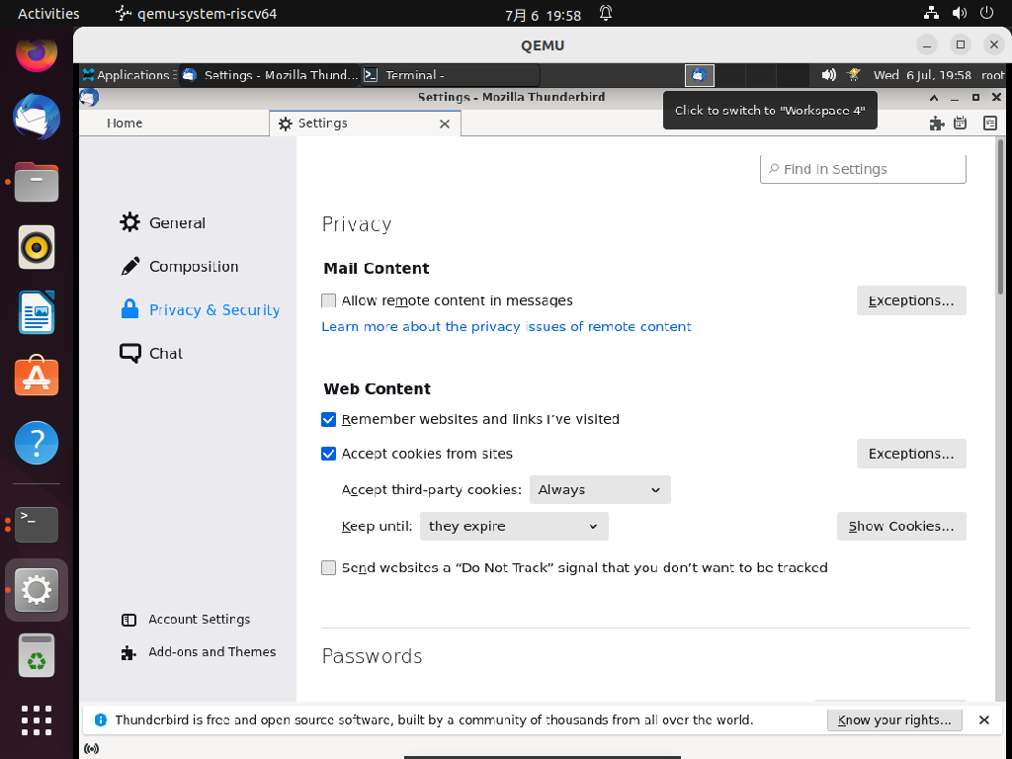

1. 隐私面板 - Thunderbird 中的远程内容和 cookie 设置

操作步骤：设置-隐私安全-隐私

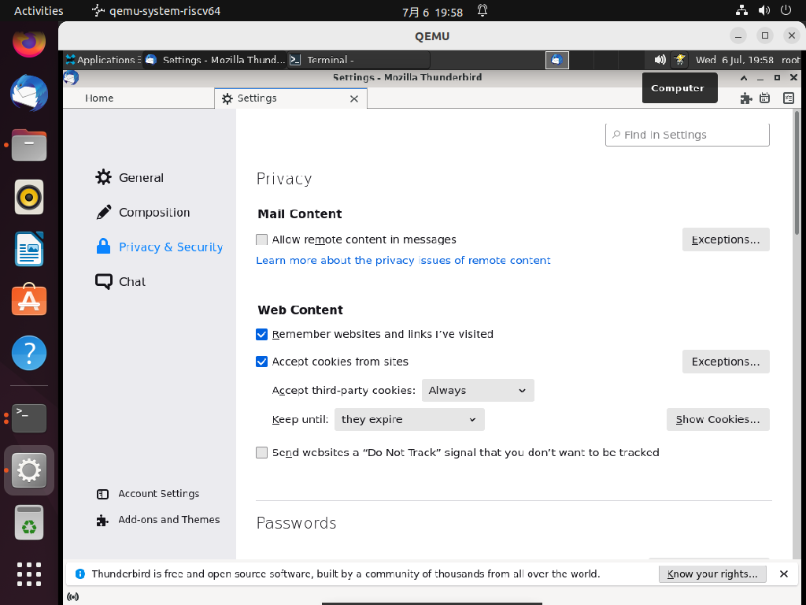

## 日历 (ICS)

1. 创建新事件或任务

操作步骤：打开日历-新建事件-填写事件-保存

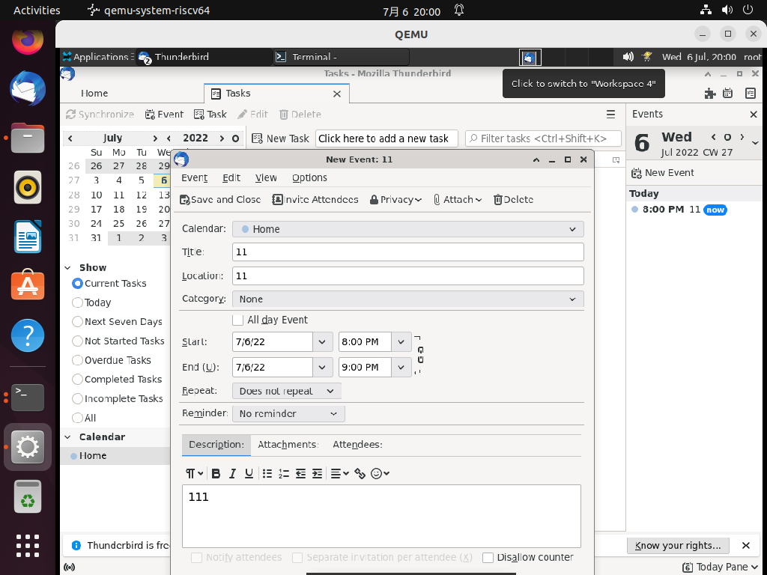

1. 更改事件的日期或时间

操作步骤：在新增的事件上右击-修改事件-保存

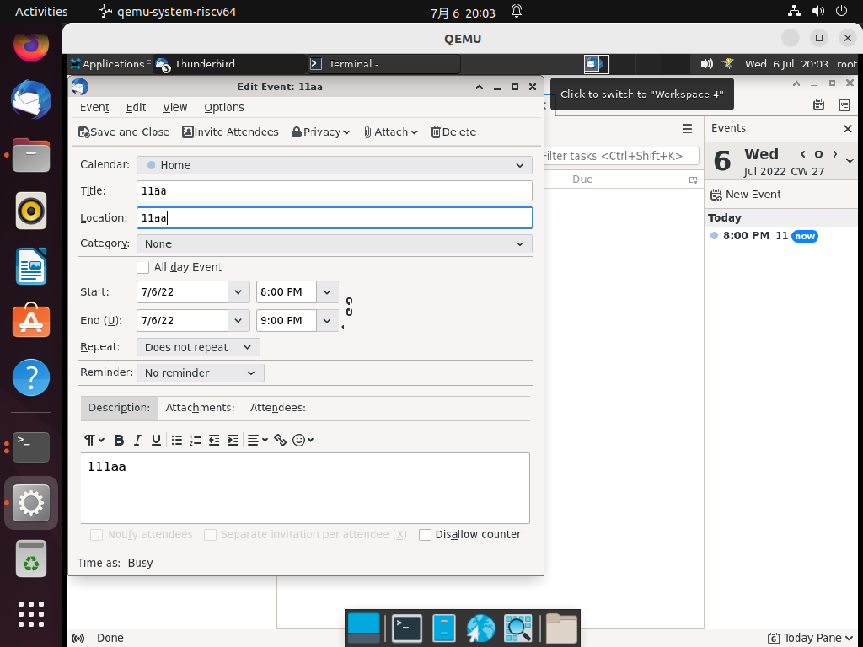

1. 导出和共享日历

操作步骤：右键-导出

